TITLURILE CAPITOLELOR PE SCHEMA GENERALA A CARTII
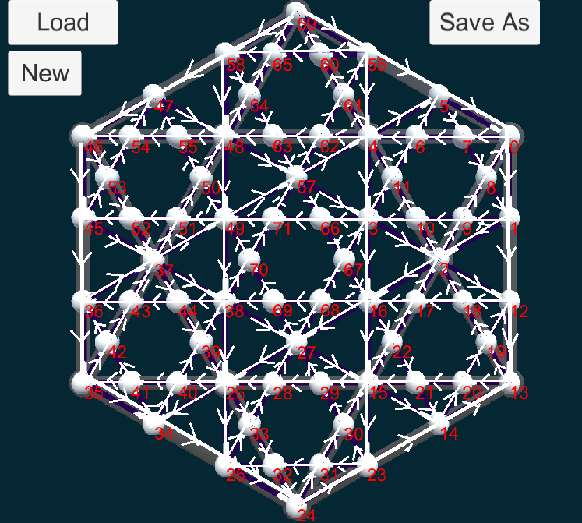

59 ABORDAREA FORMALA SAU INFORMALA
56 UNIVERSUL SEMANTIC
5 ETAPA DE INCEPUT FEEDBACK-URILE
0 LOGICA HEXAVALENTA
1 COMPLEXITATEA SEMANTICA
12 TRASEE INITIATICE
13 CALITATIV SEMANTIC VERSUS ANALIZA FORMELOR
14 CONFIGURAREA SPATIULUI COERENT
23 SPATIUL COERENT AL INFORMATIILOR
24 FEEDBACK-URILE SIMPLE, SEMANTICA IMPACHETARII DE NIVEL 2
25 ADAPTAREA SI EVOLUTIA
34 PROCESUL GANDIRII
35 CONCATENAREA SI FORMAREA CONTINUTURILOR TEMATICE
36 SCHIMBAREA MODELELOR DE GANDIRE, ANALIZA NECESITATII
45 DEZVOLTAREA PROIECTULUI RETELEI PROFESIONISTILOR
46 INTRODUCERE IN SEMANTICA COERENTA A FRACTALILOR ALGEBRICI
47 SEMIOTICA SI SEMANTICA
58 AUTOMORFISMELE PROIECTIVE SI NUMERELE LUI CAYLEY
48 SENSURILE VECTORILOR SI TOLERANTA INFORMATIONALA
57 LEGILE MARI ALE MULTIVERSULUI
4 CONSISTENTA IMPACHETARILOR SUCCESIVE
3 ALEGEREA REFERENTIALULUI DE ANALIZA
2 GENERAREA FRACTOLONILOR SIMPLI
16 SUSTENABILITATE SI METABOLISM ENERGIA SI METABOLISMUL INFORMATIONAL
15 SUB TABELE SEMANTICE ALE CAMPURILOR COLORATE
27 FRAGILITATEA VIETII
26 SISTEMUL ELEMENTELOR PRIMORDIALE SI LEGATURA CU PAMANTUL
38 ORGANELE INTERNE
37 INTRODUCERE IN FRACTALII ALGEBRICI
49 INFORMATIA CIRCULANTA IN SPATIUL COERENT
--------------------------------------------------------------------------------------------
65 INFORMATII STRUCTURATE ASCUNSE SUB FORME SPECIFICE
60 POSIBILA CONECTARE DINTRE ABORDARILE CANTITATIVE CU CELE CALITATIVE, CORELATIVE SAU BAZATE PE RELEVANTA
61 DESCIFRAREA SEMANTICA A LEGILOR UNIVERSALE, EXISTENTA LIMBAJULUI UNIVERSAL CE PERMITE TRADUCEREA MESAJELOR SI INTERPRETAREA ACESTORA
62 PARTAJAREA SI MOBILITATEA LEGILOR PENTRU APLICATII PARTICULARE
63 DESCIFRAREA DINAMICII SI COMPLEXITATII EVOLUTIEI UNIVERSULUI PE ETAPE
64 MODELE DE COMPACTAREA INFORMATIILOR IN FORME SPATIALE SAU PLANE, DESCIFRAREA MESAJELOR STRUCTURATE
6 CRITERII DE CONSTRUCTIEA IMPACHETARILOR DE LA SIMPLU LA COMPLEX, FRAGILITATEA VIETII
7 APARITIA SI FUNCTIONALITATILE FRACTOLONILOR
8 DEZVOLTAREA RAFINAMENTELOR DE INTERPRETARE A MESAJELOR NATURII SI UNIVERSULUI
9 MULTIPLE RADACINI CE CONDUC LA MULTIPLE IESIRI PASTRAND COERENTA ANSABLURILOR
10 FILTRAREA INFORMATIILOR CU AJUTORUL GRILELOR SEMANTICE CE ORGANIZEAZA INFORMATIA, RETEAUA PROFESIONALA SI TRIPLI FRACTOLONI
11 INTERPRETAREA DIMENSIUNILOR DE COMPLEXITATE SPECIFICE NIVELELOR DE GRANULATIE SI STRUCTURII DE CONECTARE A FRACTOLONILOR
17 MODIFICAREA SPECTRULUI DE ANALIZA SI APARITIA DE NOI PROPRIETATI SPECIFICE NIVELULUI DE COMPLEXITATE
18 OPTIMIZAREA STRATEGIILOR DE ATINGERE A UNOR OBIECTIVE
19 DIMENSIUNILE INFORMATIONALE SEMANTICE
20 LOGICILE MULTIPLE SI INFERENTELE LOGICILOR PE MODELE COMPLEXE
21 FUNCTIONALITATI SISTEMICE DATE NIVELUL DE GRANULATIE SI TRANSFERUL COERENTEI
22 COERENTA INFORMATIILOR CIRCULANTE SI STRUCTURA INFORMATIONALA A NODURILOR LEGATE DE FUNCTIONALTATI
28 DESCIFRAREA MECANISMELOR INTERNE PE NIVELE DE COMPLEXITATE, RETEAUA PROFESIONISTILOT
29 AUTOMATELE LATICEALE
30 NIVELE SEMANTICE DE CONFIGURAREA INFORMATIILOR
31 LIMITELE DE EXISTENTA ALE REGULILOR EXISTENTIALE
32 TREPTELE SI SALTURILE EVOLUTIVE
33 TRECEREA LA NIVELE DE COMPLEXITATE SUPERIOARE PASTRAND COERENTA ANSAMBLULUI
43 IMPORTANTA DETALIILOR RELEVANTE IN INSTRUMENTAREA INTELEGERII
44 CODUL GENETIC
39 FRACTALIAREA ECOSISTEMICA DE LA CELULA LA MECANISME PLANETARE,
40 REGULILE DE FUNCTIONARE ALE NIVELELOR DE GRANULATIE
41 CUM PUTEM CONSTRUI VIITORUL
42 STRUCTURA GENERALA A CREIERULUI
54 STRUCTURA MEMORIEI MATERIEI
55 MOTORUL DE INFERENTE
50 SEMANTICA NODURILOR
51 BAZELE DE DATE
52 PLANUL DE BAZA EDUCATIA
53 INSTRUMENTE CU SUFICIENTA DESCHIDERE
71 TRANSPORTORII DE INFORMATIE DIN UNIVERS, UNIVERSUL INFORMATIONAL ONDULATORIU SI LIMITELE DE ACCES ALE INFORMATIILOR COERENTE
66 INTELEGEREA DIMENSIUNILOR, PONDERILOR, STRUCTURARII SI TRANSFIRMARILOR SEMANTICE IN DIFERITE MEDII SI SUB DIFERITE CONDITII
67 SABLOANELE SEMANTICE GENERATE DE STRUCTURI INFORMATIONALE ACTIVE IN ANUMITE CONDITII
68 CONFIGURAREA FLUXURILOR INFORMATIONALE PE SPATIUL COERENT SI INTELEGEREA PROCESELOR DE DEGRADARE A INFORMATIILOR SPECIFICE VIETII
69 MODELELE DE PROCESARE INFORMATIONALA CU FUNCTIONALITATI SPECIFICE IN ORGANELE INTERNE
70 MEDIILE INFORMATIONALE SI MEMORIILE DIN STRUCTURILE ORGANICE A FIINTELOR VII
71 TRANSPORTORII INFORMATIILOR DIN UNIVERS, UNIVERSUL INFORMATIONAL

